

Cahier des charges

Entreprise Découverte

2017-2018

GUIHLEM QUINTANA – PAUSE ALEXANDRE – COLONGE YANEK

Table des matières

1. La vision conceptuelle : 1

1.1. Diagnostique et critique de l’existant : 1

1.2. Principales évolutions : 1

1.3. Les traitements : 1

1.4. Les flux : 1

1.5. Données : 1

2. Nouvelles Organisation : 1

2.1. Diagnostique et critique de l’existant : 1

2.2. Contraintes à respecter : 1

2.3. Les scénarios : 1

2.3.1. Choix du sous-ensemble représentatif : 1

2.3.2. Point communs aux différents scénarios : 2

2.3.3. Scénario n°1 : Dématérialisation totale. 2

2.3.4. Scénario n°2 : Dématérialisation du back office. 2

2.3.4.1. Architecture matérielle et logicielle : 2

# La vision conceptuelle :

## Diagnostique et critique de l’existant :

Grace à l’étude de l’existant nous avons pu mettre en avant les concepts du model existant. Nous en avons conclu qu’il était performant. Il manque cependant de la transmission d’information entre le système opérant, le système d’information et le système de décision.

L’entreprise Découverte possède aussi un parc informatique trop obsolète pour être gardé en l’état.

En améliorant ces points l’entreprise Découverte pourrait gagner en temps et donc en argent.

## Principales évolutions :

Pour notre étude, nous allons ajouter la règle de gestion qui stipule que les informations ajoutées dans le système d’information seront communiquées au système opérant et au système de décision.

## Les traitements :

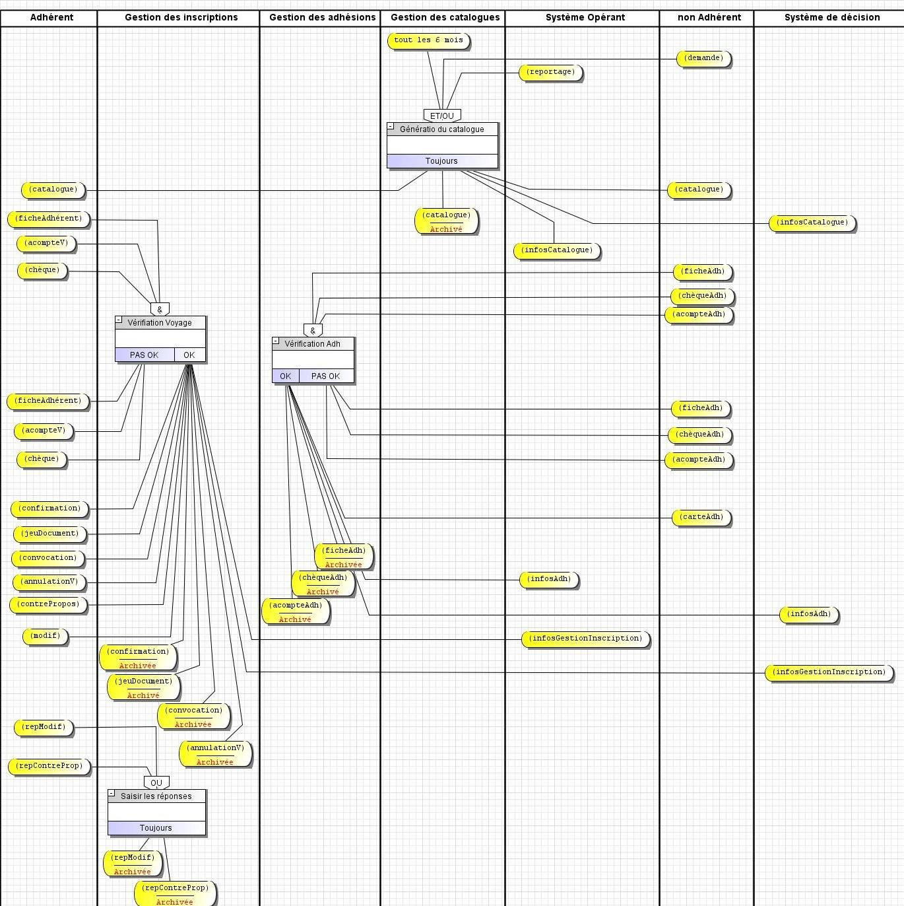

## Les flux :

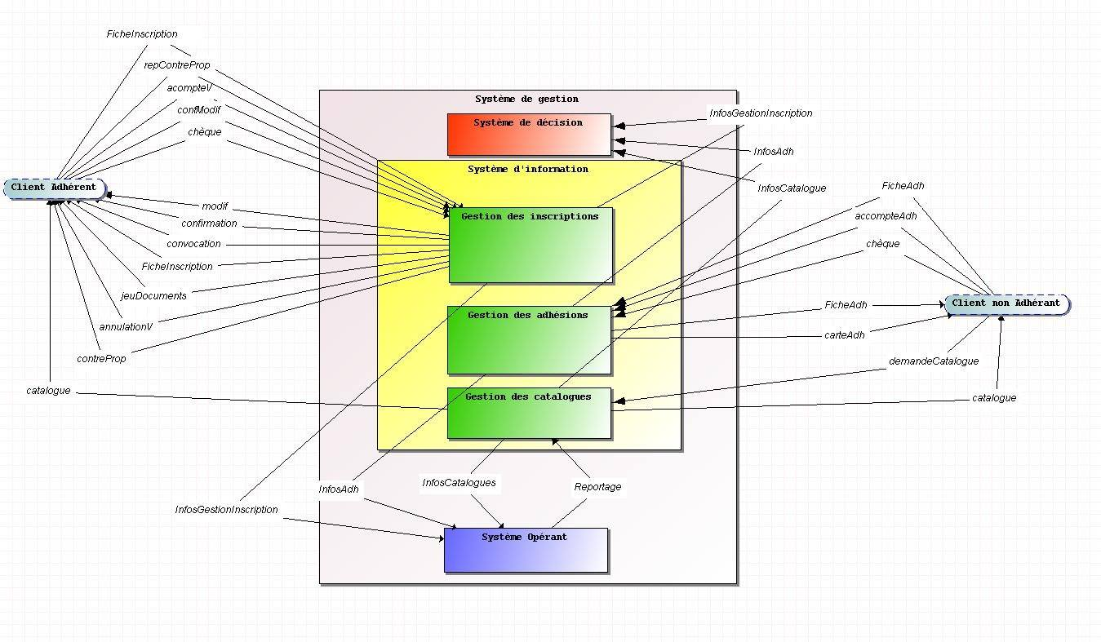

## Données :

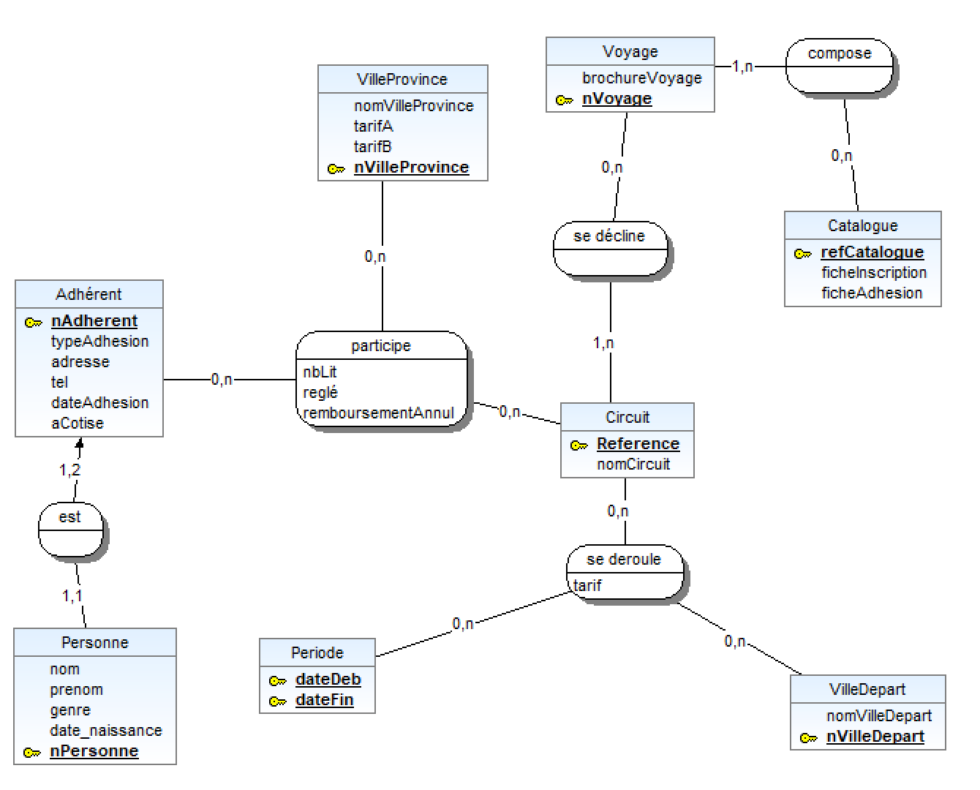

# Nouvelles Organisation :

## Diagnostique et critique de l’existant :

L’organisation actuelle est trop obsolète :

* Les moyens de communications entre les différents acteurs internes et externes à l’entreprise ne conviennent plus. Les appels sont trop chronophages.
* Le suivi statistique est trop complexe car non répertorié sur papier.
* Les clients sont obligés d’effectuer leurs réservations au format papier.

## Contraintes à respecter :

La principale contraint est de moderniser le système d’information. Il faut rendre les moyens techniques disponibles actuellement pour le personnel au gout du jour.

Il faut aussi tenir compte du grand nombre de salarié. En effet, supprimer un nombre aussi important de salarié aurait un cout extrêmement élevé.

## Les scénarios :

### Choix du sous-ensemble représentatif :

Nous avons choisi comme sous-ensemble représentatif la gestion des inscriptions d’un client a un voyage car c’est la partie la plus importante du système d’information. En effet, clan représente le plus grand nombre d’échange entre les clients et les gestionnaires de l’entreprise Découverte

### Points communs aux différents scénarios :

Dans les deux scénarios nous informatisons l’intranet et dématérialisons le catalogue. Nous réorientons aussi une partie plus ou moins importante du personnel des délégations régionales.

### Scénario n°1 : Dématérialisation totale.

Le premier scénario se base sur l’automatisation totale de l’entreprise :

* Traitement des inscriptions et des adhésions automatiques via Internet. Le client s’inscrit seul chez lui depuis son ordinateur.
* Publication des propositions de voyage et catalogues via le site web d l’entreprise.
* Interactions par mail avec l’adhérent et les potentiels clients.
* Communication post-inscription avec le client par le biais d’un service après-vente via le site web de l’entreprise.
* Réorientation des personnels des délégations en commerciaux pour du télémarketing pour vendre des voyages par téléphone
* Suppressions des délégations régionales

#### Architecture matérielle et logicielle :

Architecture matérielle :

- 1 serveur informatique de moyenne puissance pour supporter un site web et le paiement en ligne. Le connecter au réseau Internet via un FIA (Fournisseur d’Accès Internet)

- 105 micro-ordinateurs pour les salariés, tous connectés au réseau interne de l’entreprise.

Logicielle

* Un site web qui servira aussi d’intranet a l’entreprise.

#### Modèle Organisationnel des Flux :

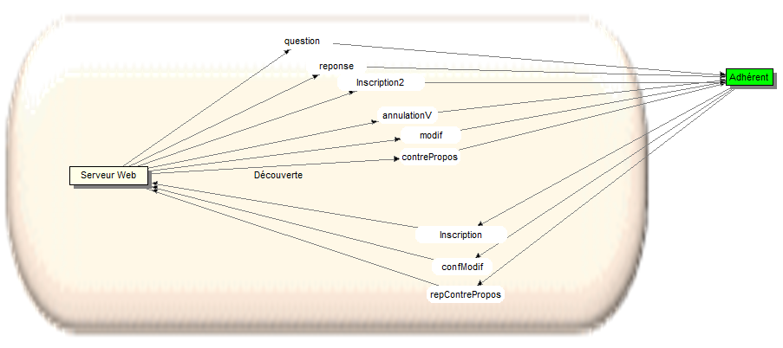

#### Modèle Organisationnel des Traitement :

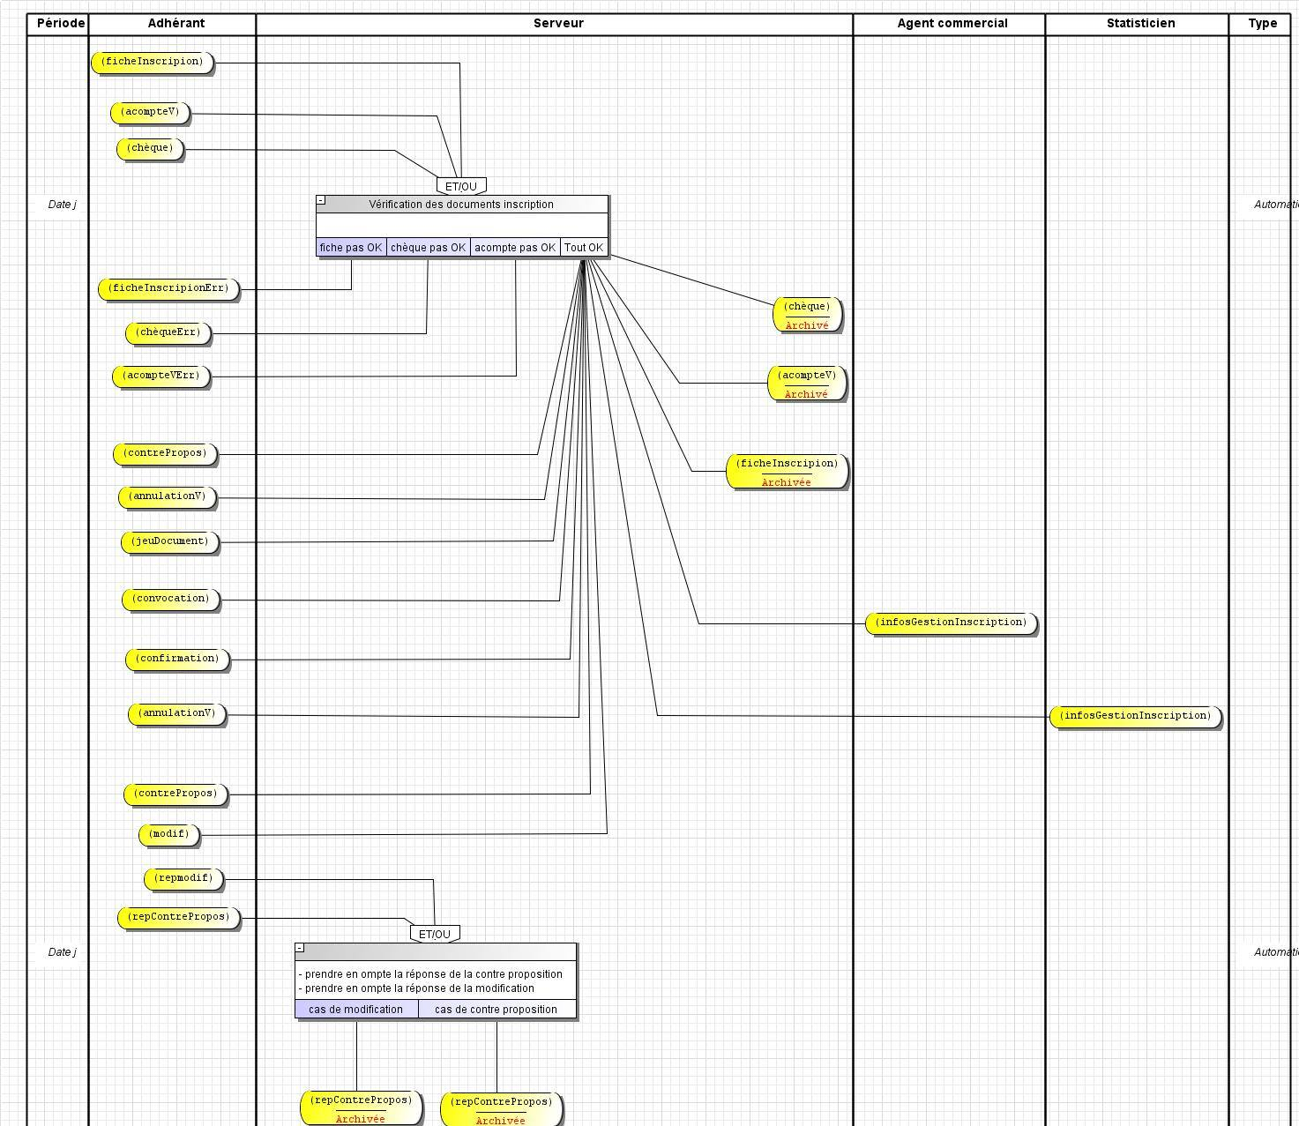

#### Evaluation :

* 1 serveur = 2 000€
* 105 micro-ordinateurs = 84 000€
* Réseau Local = 10 000€
* Logiciel = 24 000€
* Fonctionnement = 2000€/mois
* La formation des salariés des délégations = 1000€/salarié

#### Points forts et limites :

Points forts :

* Traitement immédiat de l’inscription et de l’adhésion.
* Transmission immédiate des données aux clients.
* Réorganisation des salariés en marketing et donc développer les ventes de l’entreprise.
* Recentrer les activités sur le métier.
* Suppression des délégations.

Limites :

* Les clients ne peuvent accéder à l’agence uniquement via internet.
* Coût de formation des salariés agences de délégations.
* Coût de l’infrastructure.

### Scénario n°2 : Dématérialisation du back office.

Le second scénario se base sur l’informatisation du traitement des inscriptions et adhésions :

* Le traitement des inscriptions et des adhésions se fera via un Intranet par les délégations
* On garde l’envois de catalogue papier avec des fiches d’inscriptions et des fiches d’adhésions pour les clients. Les clients pourront donc se déplacer aux agences pour s’inscrire.
* Réorientation des personnels en commerciaux pour du télémarketing pour la vente de voyage par téléphone

#### Architecture matérielle et logicielle :

Architecture matérielle :

- Un serveur informatique de moyenne puissance pour supporter le logiciel de l’intranet.

- 50 micro-ordinateurs pour les salariés, tous connectés au réseau interne de l’entreprise.

Architecture Logicielle

* Un site web qui servira aussi d’intranet a l’entreprise.

#### Modèle Organisationnel des Flux :

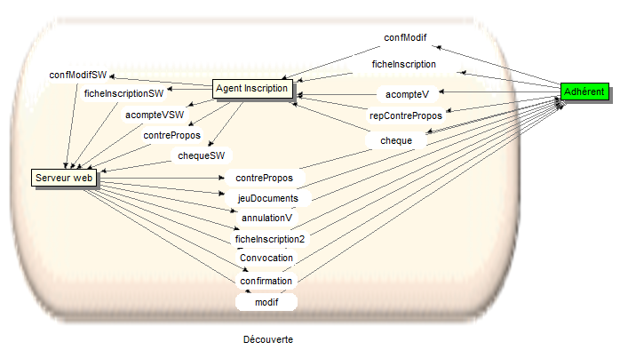

#### Modèle Organisationnel des Traitement :

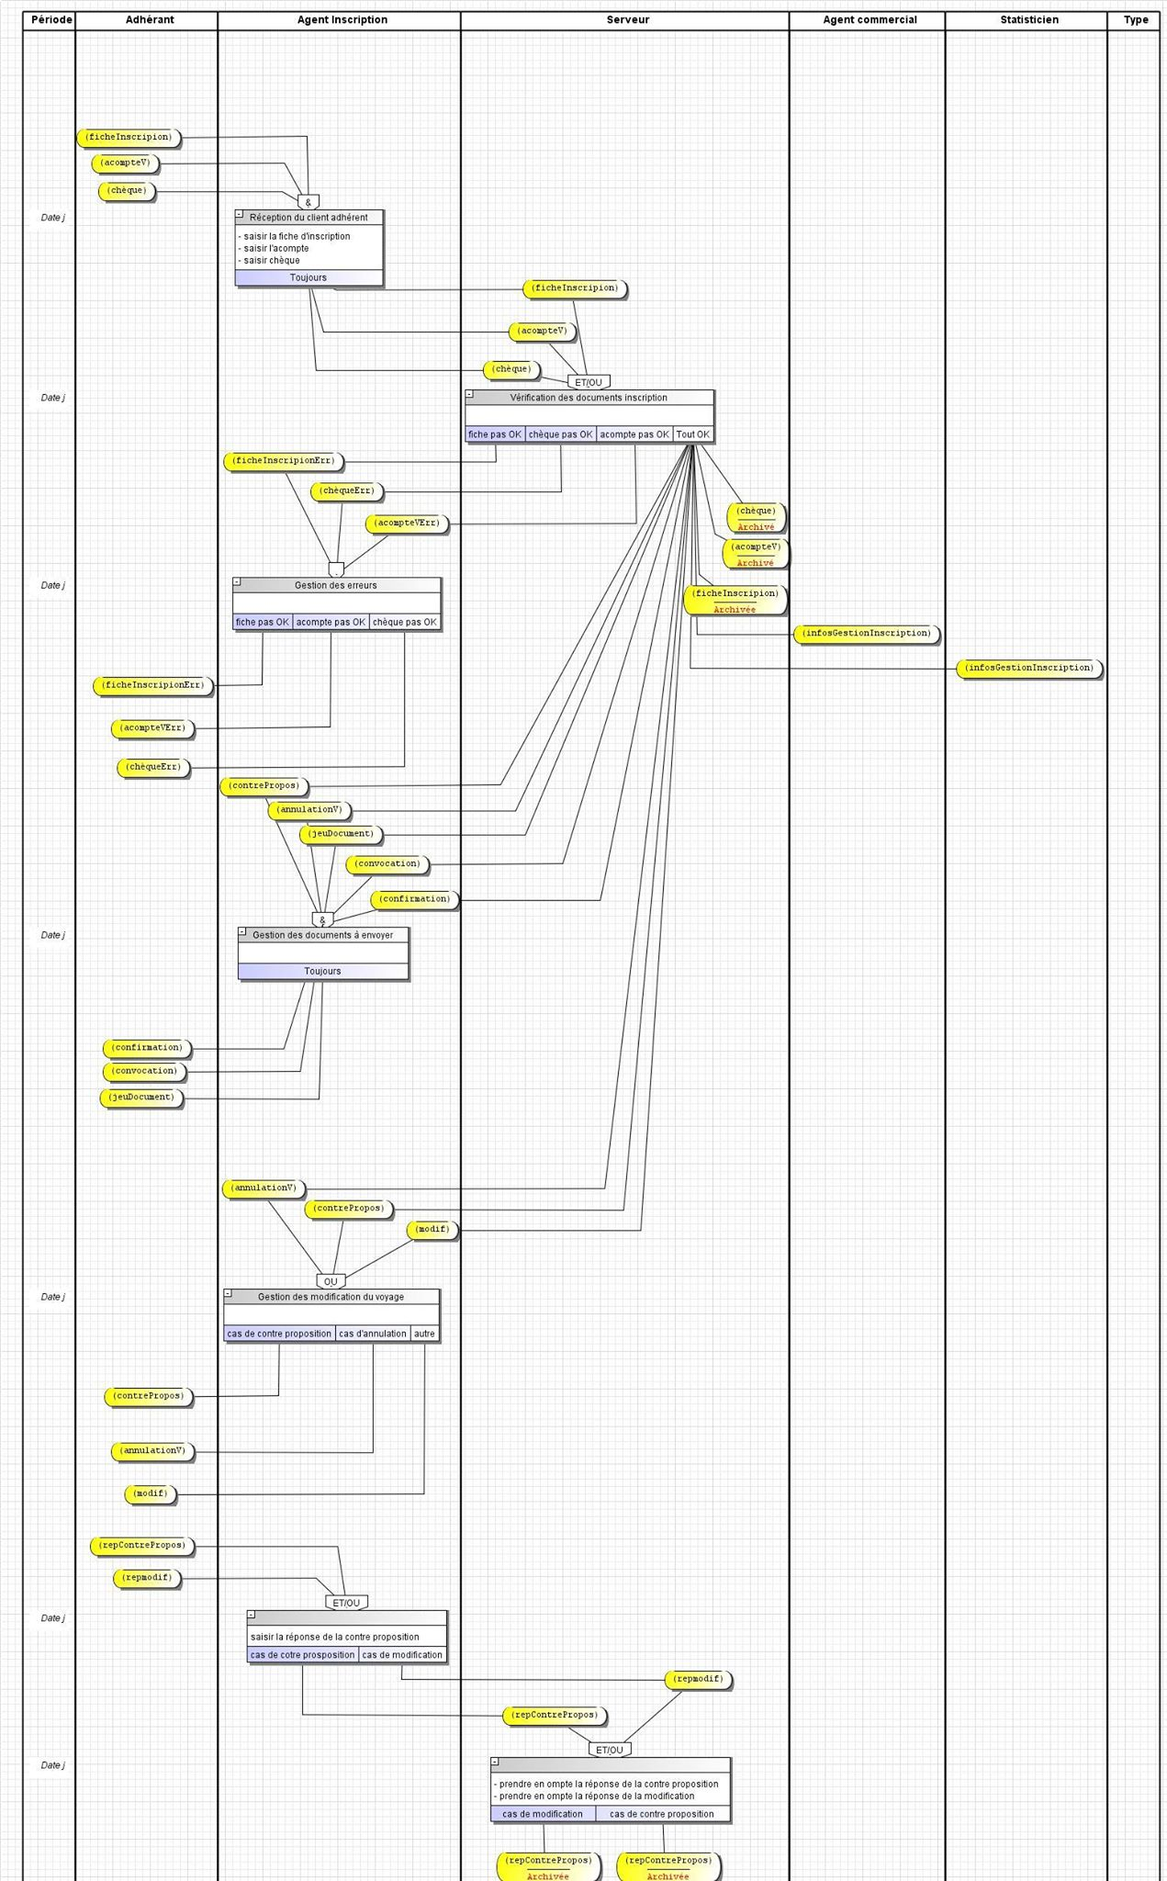

#### Evaluation :

* 1 serveur = 2 000€
* 50 micro-ordinateurs = 42 000€
* Réseau Local = 10 000€
* Logiciel = 18 000€
* Fonctionnement = 1 000€/mois
* Formation d’une dizaine salariés = 1000€/salarié

#### Points forts et limites :

Points forts :

* Peu de réorganisation de personnel.
* Possibilité de diversifier les activités des délégations.
* Facilitation des échanges entre les délégations et le siège.
* Aucun changement pour les clients.

Limites :

* Toujours des traitements papier avec les erreurs qu’elles peuvent entrainer.
* Moins de modernisation.